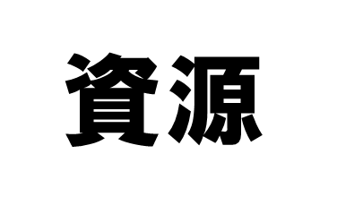

**混ぜれば**

**分ければ**

～建設工事現場での分別の取組を進め、混合廃棄物の発生を減らしましょう ～

**分別をするメリット**

廃棄物の種類ごとの量や保管スペースを踏まえて、最適なサイズの分別容器を選択しましょう。
保管スペースが小さい工事では、移動が容易なキャスター付き小型容器が有効です。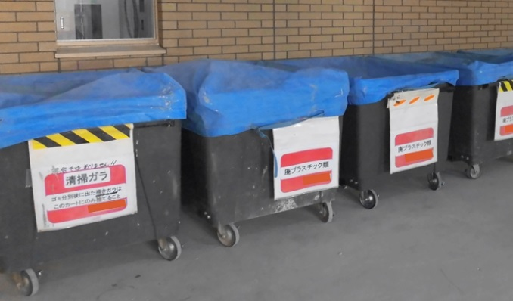産業廃棄物処分業者に確認する事項

**環境配慮企業を**

**PRできる！**

**処分料金が安くなる！**

混合廃棄物で委託するより、木くず・金属くず・廃プラスチック等

に分別することで、処分料金は一般的に安くなります。

循環型社会の構築に向けた取組を積極的に進める企業で

あることをPRすることができます。

※最終処分量を減らすためには、現場での分別を徹底し、建設混合廃棄物の

　排出量を削減することが重要です。

**分別をするためのポイント**

**ポイント１**

**ポイント２**

**ポイント３**

**分別表示をわかりやすく！**

作業員が分別した廃棄物を入れ間違わないよう、分別容器に種類や材料名等をわかりやすく表示しましょう。実物の写真を使うことも有効です。

**作業毎に片付ける！**

作業内容によって、発生する廃棄物が変わります。一つの作業が終わるたびに、廃棄物を分別容器に入れて現場を片付けましょう。

※現場をきれいに保つことは、安全性の向上にも

　つながります。

**分別ルールを決めて、作業員に周知しましょう！**

　　　○委託する「廃棄物の種類」に関する許可を有していること

○保有する分別容器の種類

　　　　（処分業者が最適な分別容器を保有していなければ、分別することができず、混合廃棄物として

　　　　　 委託しなければならないケースも出てきます。）

※新築工事では、梱包材の簡素化や資材搬入量の低減（プレカット、資材発注量の適正化等）により、

　廃棄物発生量を抑制することができます。

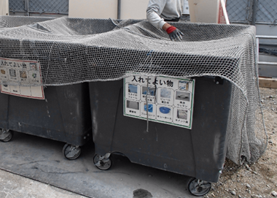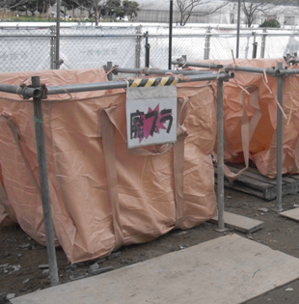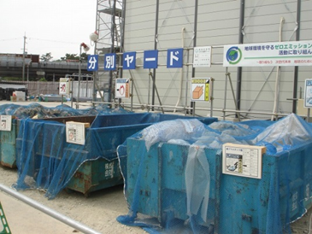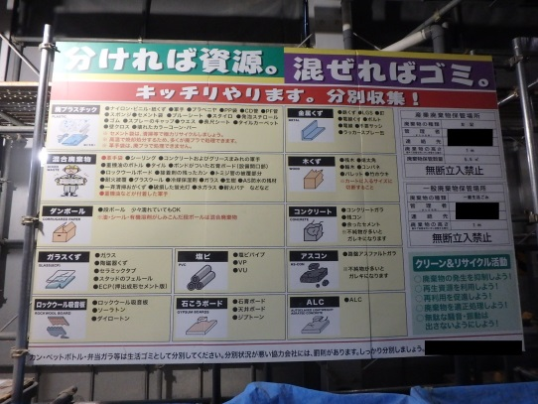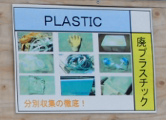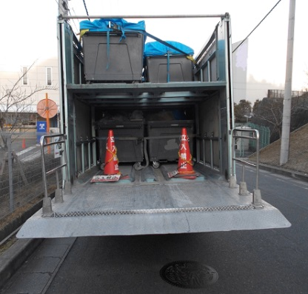

　　特定建設資材を用いた建築物等に係る解体工事、特定建築資材を使用する新築工事等で、以下の工事

　　の規模以上のものは、工事着手の７日前までに届出をし、特定建設資材廃棄物を分別して、リサイクル等を

　　することが義務付けられています。

　＜特定建設資材＞　　　　　　　　　　　　＜工事の規模＞

　 ①コンクリート １．建築物の解体工事　-----　床面積の合計が80ｍ2以上

　 ②コンクリート及び鉄から成る建設資材 ２．建築物の新築・増築工事-　床面積の合計が500ｍ2以上

　 ③木材　　　　 　 ３．リフォーム工事等 --------- 請負代金が１億円以上

　 ④アスファルト・コンクリート　　　　　　　　 ４．土木工事等　------------　請負代金が500万円以上

**【参考】 建設リサイクル法に関する手続き**

大阪府の窓口

➢　建設リサイクル法の届出に関すること

　 都市整備部住宅建築局建築指導室審査指導課　06-6210-9722

※　大阪市、堺市、岸和田市、豊中市、池田市、吹田市、高槻市、守口市、枚方市、茨木市、八尾市、

　寝屋川市、和泉市、箕面市、羽曳野市、門真市、東大阪市の区域は、各市が担当になります。

➢　建設リサイクル推進に関すること

都市整備部事業調整室技術管理課　06-6944-6104

➢　産業廃棄物の適正処理に関すること

環境農林水産部循環型社会推進室産業廃棄物指導課　06-6210-9570

　　※ 大阪市､堺市､豊中市､吹田市､高槻市､枚方市､八尾市､寝屋川市､東大阪市の区域は、各市が担当になります。

**分別の取組事例**

分別容器（鉄製）　　　　　　　分別容器（プラスチック製）　　　　分別容器（PP袋）

啓発看板（全体）　　　　　　　啓発看板（個別品目）　　　　 １ｍ３容器 運搬車両